

แผนปฏิบัติการในการป้องกันและบรรเทาสาธารณภัย
เทศบาลตำบลบ้านส้อง พ.ศ. ๒๕๖๑
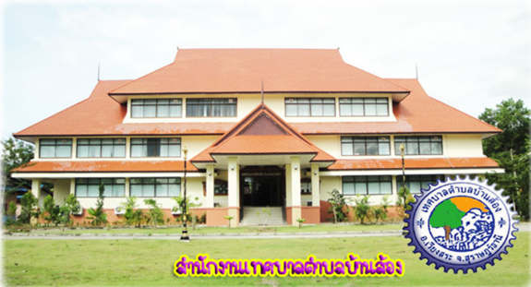

โดย
กองอำนวยการป้องกันและบรรเทาสาธารณภัยเทศบาลตำบลบ้านส้อง
อำเภอเวียงสระ จังหวัด สุราษฎร์ธานี
โทรศัพท์. 077 - 366 816
โทรสาร. 077 - 366 752 - 5

